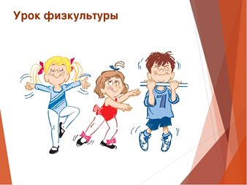
План урока физической культуры в начальных классах
с применением голосового помощника Маруси.

Подготовила: Никанорова Татьяна Федоровна,
учитель физической культуры МАОУ «СОШ №9» г. Великого Новгорода

Тип урока: образовательно-тренировочный
Тема урока: Правила здорового образа жизни
Технологии: личностно- ориентированная, здоровьесберегающая, игровая, соревновательная.
Цель урока: Формирование положительной мотивации к занятиям физкультурой и спортом, своему здоровью.
Задачи:
1. образовательная: систематизировать знания и представления о компонентах здорового образа жизни посредством викторины;
2. воспитательная: воспитание у детей бережного отношения к своему здоровью, воспитание чувства товарищества, целеустремленности;
3. оздоровительная: формирование навыков правильной осанки, укрепление основных групп мышц посредством системы Табата, совершенствование двигательных навыков, развитие ловкости, координации движения, чувства ритма, внимания в подвижной игре «Угадай, кто затейник».

Часть урока: | План урока: | Рисунки:
Подготовительная часть урока | Построение. Приветствие  Сообщение задач урока.  Разминка под музыку  с помощью голосового помощника Маруси. | 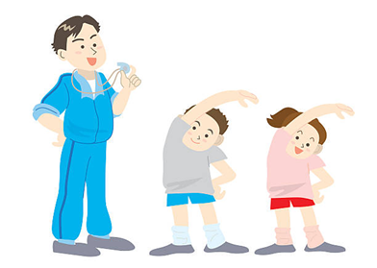
Основная часть | 1. Тренировка по системе Табата  с помощью голосового помощника Маруси | 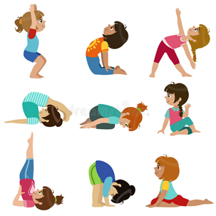
2. Викторина о спорте
с помощью голосового помощника Маруси
 | 3.Подвижная игра  «Угадай, кто затейник»  с помощью голосового помощника Маруси. | 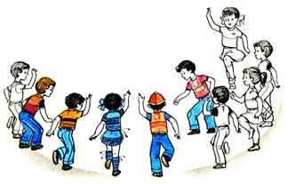
Заключительная часть | Восстановление дыхания, релакс, отдых под звуки моря с помощью голосового помощника Маруси.  Подведение итогов урока.  Рефлексия | 